Вариант 1  1. На день рождения полагается дарить букет из нечетного числа цветов. Тюльпаны стоят 30 руб. за штуку. У Вани есть 450 руб. Из какого наибольшего числа тюльпанов он может купить букет Маше на день рождения?  2. Найдите площадь четырехугольника, изображенного на клетчатой бумаге с размером клетки 1 см 1 см  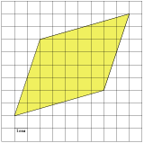  3. Решите уравнение .  4. В треугольнике ABC угол C равен , , . Найдите .  5. Вычислить: ; ; 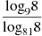; ; | Вариант 2  1. Сырок стоит 7 рублей 30 копеек Какое наибольшее число сырков можно купить на 60 рублей?  2. Найдите площадь четырехугольника, изображенного на клетчатой бумаге с размером клетки 1 см 1 см  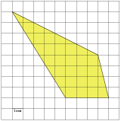  3. Найдите корень уравнения .  4. В треугольнике угол равен , , . Найдите .  5. Вычислить:. 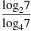; ;  ; ; ;
Вариант 3  1. Сырок стоит 6 рублей 40 копеек Какое наибольшее число сырков можно купить на 80 рублей?  2. Найдите площадь четырехугольника, изображенного на клетчатой бумаге с размером клетки 1 см 1 см  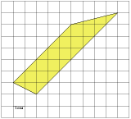  3. Решите уравнение .  4. В треугольнике ABC , . Найдите .  5. Вычислить: ; ; 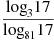;.; | Вариант 4  1. Аня купила месячный проездной билет на автобус. За месяц она сделала 45 поездок. Сколько рублей она сэкономила, если проездной билет стоит 750 рублей, а разовая поездка 19 рублей?  2. Найдите площадь четырехугольника, изображенного на клетчатой бумаге с размером клетки 1 см 1 см  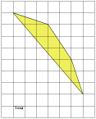  3. Решите уравнение .  4. В треугольнике ABC , . Найдите .  5. Вычислить: 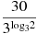; ; ; ;
Вариант 5  Футболка стоила 500 рублей. После снижения цены она стала стоить 390 рублей. На сколько процентов была снижена цена на футболку?  2. Найдите площадь четырехугольника, изображенного на клетчатой бумаге с размером клетки 1 см 1 см  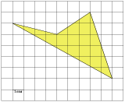  3. Решите уравнение .  4. В треугольнике угол равен , , . Найдите .  5. Вычислить: 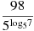;; ; ; | Вариант 6  Футболка стоила 1200 рублей. После снижения цены она стала стоить 972 рубля. На сколько процентов была снижена цена на футболку?  2. Найдите площадь четырехугольника, изображенного на клетчатой бумаге с размером клетки 1 см 1 см  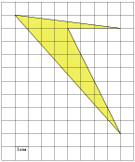  3. Решите уравнение .  4. В треугольнике ABC , . Найдите .  5. Вычислить: 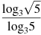; ; ; ;
Вариант 7  Цена на электрический чайник была повышена на 16% и составила 2320 рублей. Сколько рублей стоил товар до повышения цены?  2. Найдите площадь четырехугольника, изображенного на клетчатой бумаге с размером клетки 1 см 1 см  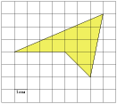  3. Решите уравнение .  4. В треугольнике угол равен , , . Найдите .  5. Вычислить: ;; 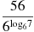  ; | Вариант 8  Оптовая цена учебника 170 рублей. Розничная цена на 20% выше оптовой. Какое наибольшее число таких учебников можно купить по розничной цене на 7000 рублей?  2. Найдите площадь четырехугольника, изображенного на клетчатой бумаге с размером клетки 1 см 1 см  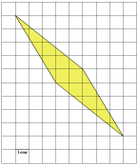  3. Найдите корень уравнения .  4. В треугольнике угол равен , , . Найдите .  5. Вычислить: ; ; ;

